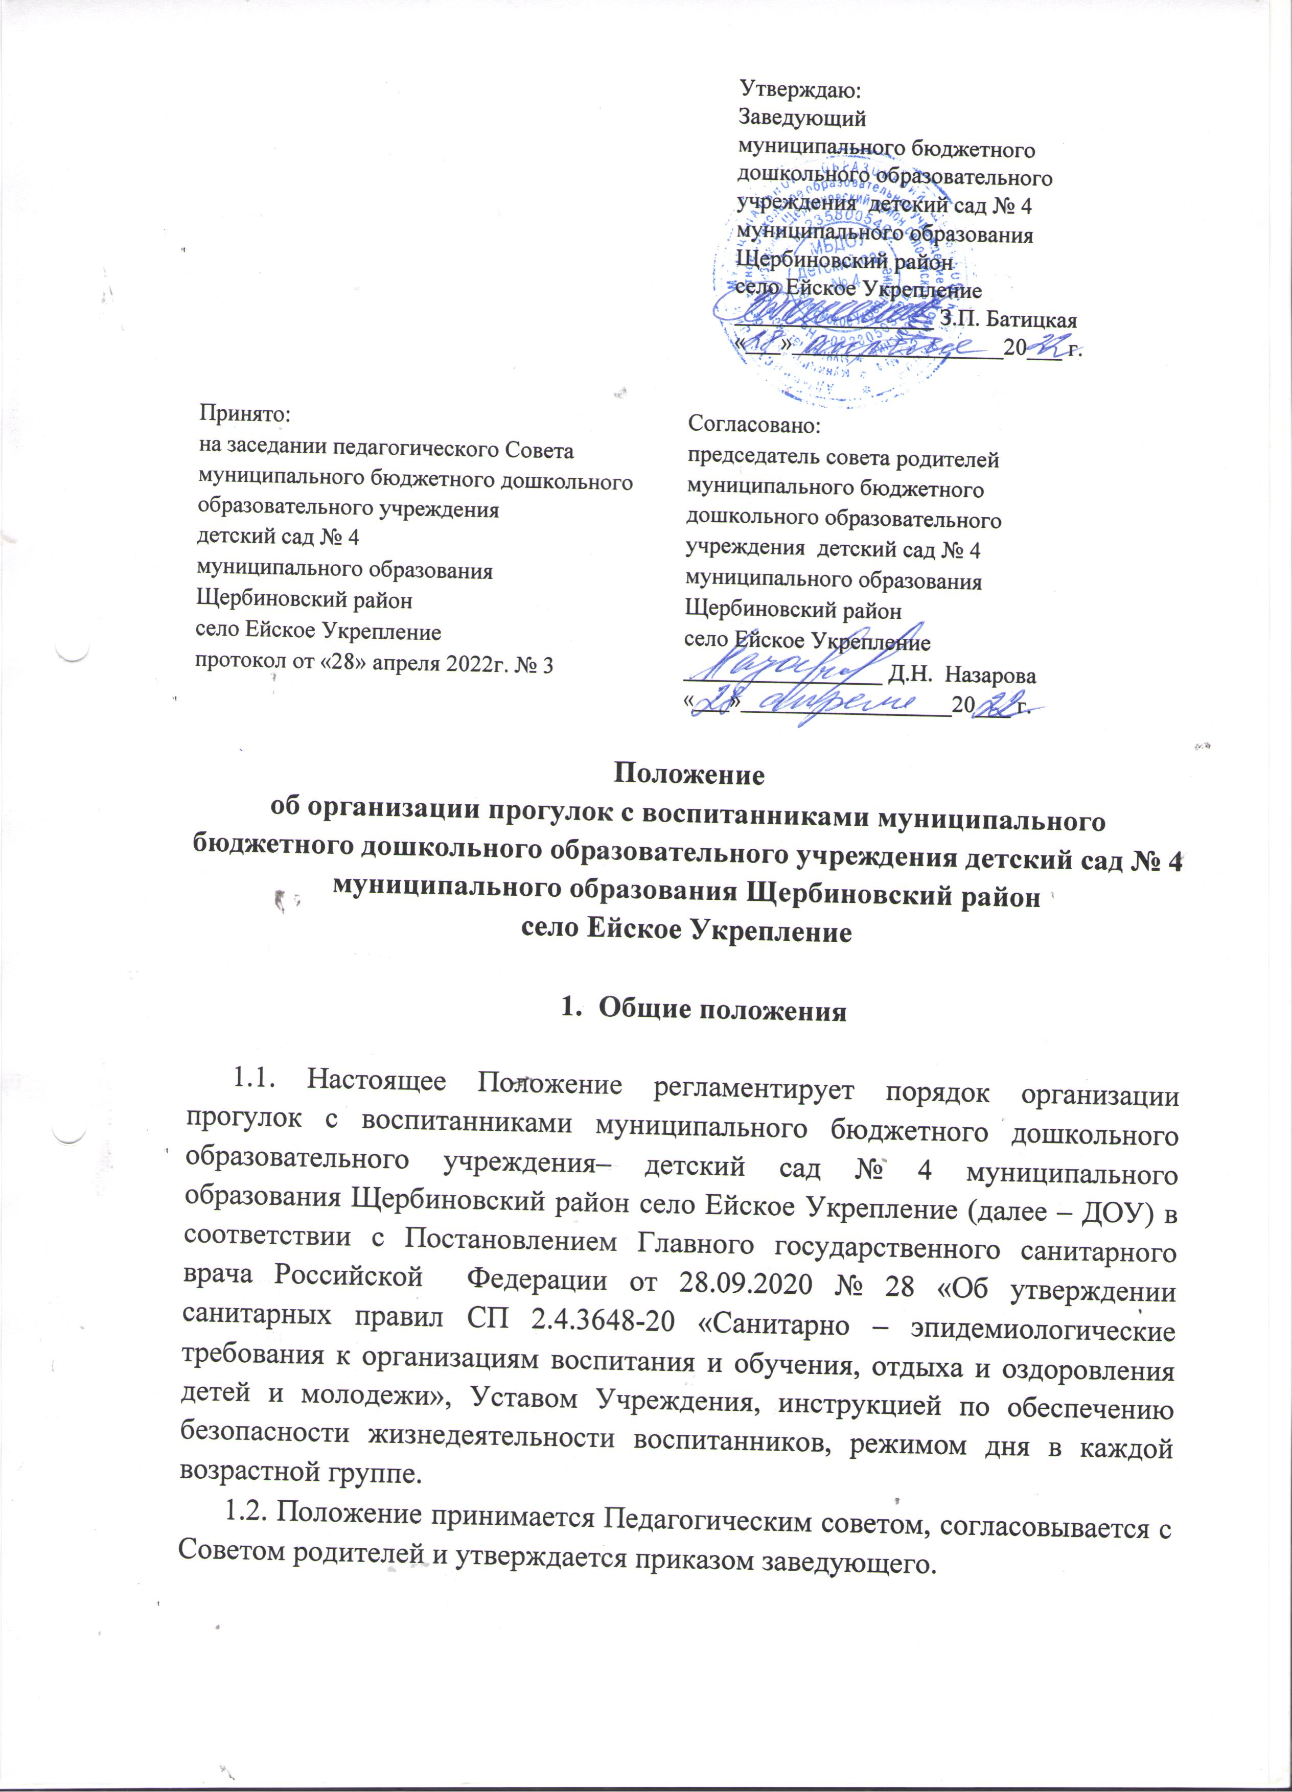
1.3. Изменения и дополнения в настоящее положение вносятся Педагогическим советом и утверждаются приказом заведующего.

2. Цели, задачи и виды прогулок

2.1. Целями прогулок являются:
- физическое и умственное развитие детей;
- укрепление здоровья, профилактика утомления;
- восстановление сниженных функциональных ресурсов детского организма.
2.1. Основные задачи прогулок:
- оптимизация двигательной активности детей;
- повышение уровня их физической подготовленности;
- закаливающее воздействие на детский организм в естественных условиях;
- познавательное, речевое, социально-коммуникативное, физическое, художественно-эстетическое развитие детей.
2.3. В Учреждении проводятся разные виды прогулок:
- традиционные, тематические прогулки, выстроенные по принципу доминирования вида детской деятельности или являющиеся продолжением темы дня в образовательном процессе:
- прогулки-походы, развлекательные прогулки с персонажем, прогулки - события, спортивные прогулки, прогулки - трудовые акции, прогулки-экскурсии.

3. Требования к оборудованию и санитарному содержанию участков для проведения прогулок

3.1. Оборудование и санитарное содержание участков должно соответствовать разделу III. Требований в отношении отдельных видов осуществляемой хозяйствующими субъектами деятельности (СП 2.4.3648-20).
3.2. На территории Учреждения выделяются игровая и хозяйственная зоны. Зона игровой территории включает в себя групповые площадки – индивидуальные для каждой группы, на территории групповых площадок устанавливают теневой навес.
3.3. Уборка участков проводится ежедневно: утром до прихода детей или вечером после ухода детей, а также по мере загрязнения территории (мытье веранд в теплый период, игрового оборудования, полив песочниц, территории участков – в летний период). Игровое оборудование в группе раннего возраста моется воспитателем 2 раза в день (в тихий час и по окончании рабочего дня), в дошкольных группах игровое оборудование моется воспитателем 1 раз в день по окончании рабочего дня.
3.4. При сухой и жаркой погоде полив участков проводится не менее 2 раз в день (до приема детей и в тихий час).
3.5. На групповых площадках используются прогулочные веранды, беседки для защиты детей от солнца и осадков.
3.6. Для хранения игрушек, используемых на территории Учреждения, имеются кладовые на прогулочных верандах.
3.7. Полная смена песка на групповых площадках проводится ежегодно, в весенний период. Качество песка подтверждается протоколом лабораторных испытаний почвы ФБУЗ «Центр гигиены и эпидемиологии в Краснодарском крае».
3.8. В отсутствие детей песочницы закрываются защитными чехлами во избежание загрязнения песка. При обнаружении возбудителей паразитарных
болезней проводится внеочередная смена песка.

4. Требования безопасности при организации прогулок на участках

4.1. Ежедневно в утреннее время и перед вечерней прогулкой ответственным лицом, назначенным приказом заведующего, проводится осмотр территории Учреждения на предмет соответствия требованиям безопасности с фиксацией в Журнале осмотра территории.
4.2. В случае обнаружения во время прогулки неисправностей на территории прогулочного участка воспитатели немедленно сообщают об этом ответственному лицу.
4.3. Воспитатель сверяет фактическое количество детей со списочным (в табеле посещаемости) до прогулки, во время прогулки, в конце прогулки и после возвращения в группу.
4.4. На участке воспитатель пересчитывает детей и проводит прогулку в соответствии с методикой и календарным планом работы.
4.5. В процессе прогулки воспитатель должен обучать детей навыкам безопасного поведения, правилам безопасного обращения с различными предметами.
4.6. При выборе игр воспитатель должен учитывать психофизиологические особенности детей данного возраста, площадь прогулочного участка, погодные условия.
4.7. Педагогам запрещается оставлять детей без присмотра, использовать в детских играх острые, колющие, режущие предметы, сломанные игрушки.
4.8. О каждом несчастном случае с ребенком воспитатель должен немедленно известить заведующего, родителей (законных представителей) в соответствии с имеющимся Алгоритмом действий.
4.9. При проведении прогулки воспитатель следит, чтобы дети не уходили за пределы территории Учреждения. В случае самовольного ухода воспитанника (воспитанников) педагог должен немедленно сообщить об этом администрации детского сада. Руководитель или его заместители организуют поиски воспитанника (воспитанников) и сообщают о пропаже ребенка (детей) в вышестоящие организации. Алгоритм и схема действий при обнаружении самовольного ухода воспитанника (воспитанников) с территории Учреждения представлены в пункте 10 настоящего Положения.

5. Требования к подготовке и возвращению с прогулки

5.1. Перед выходом на прогулку воспитатель организует с детьми проведение гигиенических процедур.
5.2. Одевать детей при подготовке к прогулке необходимо по подгруппам, после чего воспитатель выходит с первой подгруппой детей на улицу, а младший воспитатель заканчивает одевание второй подгруппы и провожает детей на участок к воспитателю. При этом дети с ослабленным здоровьем одеваются и выводятся на улицу со второй подгруппой, а заводятся с прогулки с первой подгруппой.
5.3. В группах раннего и младшего дошкольного возраста закрепляются сотрудники из числа обслуживающего персонала для оказания помощи при одевании детей.
5.4. В группе компенсирующей (комбинированной) направленности начинают прогулку с младшим воспитателем, другие дети выходят на прогулку с воспитателем.
5.5. Возвращение детей с прогулки также организуется по подгруппам.
5.6. После прогулки воспитатель организует с детьми проведение гигиенических процедур.
5.7. В любое время года одежда и обувь воспитанников должна соответствовать погоде на данный момент и не должна перегревать или переохлаждать детей.

6. Требования к содержанию прогулок

6.1. Прогулка с воспитанниками состоит из следующих структурных элементов:
- наблюдение;
- двигательная активность: подвижные, спортивные игры, спортивные упражнения и т.д.;
- индивидуальная работа по различным направлениям развития воспитанников;
- трудовые поручения;
- самостоятельная деятельность воспитанников.
6.2. Последовательность структурных компонентов прогулки варьируется в зависимости от вида предыдущей непосредственно образовательной деятельности. Если дети находились на занятии, требующем повышенной познавательной активности и умственного напряжения, то вначале проводятся подвижные игры, затем – наблюдения. Если до прогулки было физкультурное или музыкальное занятие, то прогулка начинается с наблюдения или спокойной игры.
6.3. Используются разнообразные виды организации прогулок с воспитанниками, их обязательными составляющими являются совместная деятельность взрослого с детьми, совместная деятельность со сверстниками и самостоятельная деятельность ребенка.
6.4. Содержание прогулок определяется с учетом реализуемой в Учреждении программы, воспитательных, развивающих и оздоровительных задач, в соответствии с планом работы в каждой конкретной возрастной группе.
6.5. В зависимости от содержания предстоящей прогулки воспитатель заранее готовит необходимый выносной материал, пособия для различных видов детской деятельности, соответствующие санитарно-гигиеническим требованиям.
6.6. В зависимости от погодных условий двигательная деятельность детей на прогулке может быть различной интенсивности, чтобы они не переохлаждались или не перегревались.
6.7. Не допускается длительное пребывание детей на прогулке без движений. Особого внимания требуют воспитанники со сниженной подвижностью, малоинициативные, которых следует вовлекать в подвижные игры.
6.8. В холодный период года при низких температурах воздуха не организуются игры большой подвижности.
6.9. На протяжении всей прогулки воспитатель осуществляет постоянный контроль деятельности детей.
7. Требования к продолжительности прогулки

7.1. Прогулки организуются 2 раза в день: в первую половину дня и во вторую половину дня – после дневного сна или перед уходом детей домой.
7.2. Время выхода детей на прогулку определяется режимом дня каждой возрастной группы, утвержденным приказом заведующего.
7.3. Общая продолжительность ежедневных прогулок составляет 3–4 часа.
7.4. Продолжительность прогулки определяется Учреждением в зависимости от климатических условий и погодных условий.
7.5. При температуре воздуха ниже минус 15 °C и скорости ветра более 7 м/с продолжительность прогулки сокращается.
7.6. Для достижения оздоровительного эффекта в летний период в режиме дня предусматривается максимальное пребывание детей на свежем воздухе с перерывами для приема пищи и сна.
7.7. Информация о сокращении времени или отмены прогулок на свежем воздухе в зимний период доводится до сведения родителей (законных представителей) и размещается на информационных стендах во всех возрастных группах.
7.8. В случае отмены прогулок на участках из-за погодных условий с детьми организуются занятия, компенсирующие недостаток двигательной активности, в помещениях Учреждения.

8. Требования к организации прогулок за пределами участка детского сада

8.1. Планирование прогулок за пределы участка начинают с детьми 4 года жизни.
8.2. Содержание прогулок определяется образовательной программой дошкольного образования [п 2.1].
8.3. При подготовке к прогулке за пределы детского сада воспитатель должен предварительно согласовывать с заведующим и осмотреть место прогулки, маршрут следования. Маршрут движения группы должен предусматривать возможно меньшее число пересечений проезжей части и, по возможности, использование только регулируемых переходов.
8.4. Ответственные лица, назначенные приказом заведующего, проводят целевой инструктаж с записью в Журнале инструктажа по организации прогулок и экскурсий за пределы участка детского сада со всеми работниками, сопровождающими детей, согласовывает общее количество детей, отправляющихся на прогулку.
8.5. В случае дальней прогулки важно предусмотреть необходимое количество взрослых из расчета один взрослый на 15 детей.
8.6. Если по каким-то причинам дети из группы остались в детском саду, они по указанию заведующего детским садом должны находиться под присмотром определенного работника, на которого возложена ответственность за жизнь и здоровье детей.
8.7. На прогулку с выходом за пределы детского сада сопровождающие лица должны быть экипированы медицинской аптечкой и питьевой водой.
8.8. Дети строятся в колонну по два и берут друг друга за руки. Во время движения колонной в руках у детей не должно быть никаких предметов или игрушек.
8.9. Один из сопровождающих колонну находится впереди группы, второй - позади.
8.10. Каждый из сопровождающих должен иметь красный флажок.
8.11. Группа детей должна двигаться по тротуару или пешеходной дорожке.
8.12. Перед пересечением проезжей части группу следует остановить на тротуаре, чтобы растянувшийся строй сгруппировался.
8.13. Пересекать проезжую часть разрешается только по обозначенным пешеходным переходам.
8.14. На регулируемом переходе пересечение проезжей части разрешается только по разрешающим сигналам светофора. Начинать движение можно только одновременно с включением разрешающего сигнала. Во время движения группы через проезжую часть дороги оба сопровождающих должны стоять на проезжей части по обеим ее сторонам лицом навстречу движению транспортных средств с поднятыми красными флажками.
8.15. При пересечении проезжей части на нерегулируемых перекрестках и пешеходных переходах группу следует остановить на тротуаре. Перед началом перехода сопровождающие должны выйти на обе стороны проезжей части с поднятыми красными флажками, чтобы привлечь внимание водителей. Убедившись, что их сигналы восприняты, старший сопровождающий разрешает переход. Сопровождающие покидают проезжую часть после последней пары детей.
8.16. Пересечение проезжей части вне обозначенных пешеходных переходов или перекрестков запрещено.
8.17. По окончании прогулки, экскурсии проверить наличие воспитанников, сообщить администрации ДОУ.

9. Алгоритм действий сотрудников при несчастном случае на прогулке

9.1. В случае травматизма ребенка (детей) на прогулке, воспитатель группы обязан немедленно обратиться в медицинский кабинет, поставить в известность администрацию ДОУ, родителей (законных представителей) воспитанника. Остальных детей воспитатель пересчитывает, оставляет с младшим воспитателя или с воспитателем группы, гуляющим на соседнем прогулочном участке, сообщая при этом количество детей, оставшихся на участке.
9.2. Медицинские работники осуществляют первую медицинскую помощь ребенку (детям).
9.3. Администрация сообщает о травме в управление образования ответственному лицу за охрану труда.
9.4. Медицинские работники принимают решение о необходимости вызова скорой помощи.
9.5. Администрация детского сада в случае невозможности присутствия родителя (законного представителя) пострадавшего, назначает сотрудника ДОУ сопровождающего ребенка в медицинское учреждение.
9.6. Администрация ДОУ производит запись в «Журнале травматизма».
9.7. Администрация организует работу по устранению травмоопасного фактора, повлекшего за собой травму, а также организует расследование несчастного случая.
9.8. При проведении пеших прогулок за пределы детского сада у воспитателя должна быть медицинская аптечка, укомплектованная необходимыми медикаментами и перевязочными средствами для оказания первой доврачебной помощи при травмах.
9.9. При несчастном случае с ребенком (детьми) во время пеших прогулок, воспитатель должен незамедлительно оказать первую доврачебную помощь, проинформировать по телефону администрацию и медперсонал о произошедшем нечастном случае. В случае отсутствия телефонной связи, необходимо направить одного из сопровождающих в детский сад с информацией о несчастном случае. Дальнейшие действия организует администрация ДОУ.

10. Алгоритм действий сотрудников детского сада при обнаружении самовольного ухода воспитанника (воспитанников) с территории ДОУ
10.1. В случае обнаружения отсутствия ребенка (детей) на участке, воспитатель должен немедленно сообщить об этом администрации детского сада. Заведующий (в случае отсутствия заведующего - старший воспитатель) организуют поиски ребенка (детей) и сообщают о пропаже ребенка в вышестоящие организации.
10.2. С момента обнаружения отсутствия ребенка (детей) на их поиск необходимо привлечь максимальное количество работников образовательной организации, не занятой организацией образовательного процесса.
10.3. Работники, привлеченные к поиску самовольно ушедшего ребенка (детей) в первую очередь направляются:
- по адресу фактического проживания ребенка;
- на работу к родителям;
- к родственникам (бабушка, дедушка, тетя, дядя и др.)
10.4. Воспитатель осуществляет поиск по маршруту ДОУ – адрес проживания ребенка (в соответствии с данными журнала «Сведения о родителях воспитанников»).
10.5. Администрация ДОУ:
а) организует поиски ребенка (детей);
б) сообщает в управление образования о самовольном уходе ребенка (детей) с территории детского сада;
в) сообщает родителям ребенка (детей);
г) сообщает в ГУВД ОМВД по Щербиновскому району.
10.6. Помощники воспитателей, охранник организуют поиск на территории ДОУ в течение 20-30 минут.
10.7. Сотрудники ДОУ (работники администрации, профильные специалисты, медицинские работники, делопроизводитель) ведут поиск за пределами территории ДОУ.
10.8. Все работники, направляемые на поиски ребенка (детей) оставляют номера своих сотовых телефонов охраннику ДОУ.
10.9. Во время поисков необходимо поддерживать связь посредством сотового телефона. Всю информацию необходимо сообщать.
10.10. Работник, обнаруживший ребенка (детей), должен сообщить о его (их) месте нахождении по указанным выше телефонам. Охранник сообщает об окончании поисков всем сотрудникам, задействованных в поисках, по телефонам, предварительно взятых (п.10.8.).
10.11. При обнаружении ребенка (детей) администрация ДОУ сообщает об этом:
а) родителям ребенка (детей);
б) в управление образования;
в) в ГУВД ОМВД по Щербиновскому району.
10.12. Работник, обнаруживший ребенка (детей), должен провести его (их) первичный осмотр на предмет наличия физических травм, отравлений, психических расстройств и доложить об их наличии (отсутствии) администрации детского сада.
10.13. В случае обнаружения у ребенка (детей) физических травм, отравлений, психических расстройств администрация ДОУ направляет на место происшествия медицинский персонал, который в случае необходимости вызывает скорую помощь.
10.14. В случае отсутствия у ребенка (детей) физических травм, отравлений, психических расстройств, сотрудник, обнаруживший его (их), доставляет ребенка (детей) в детский сад.

11. Ответственность

11.1. Воспитатель несет ответственность за:
- жизнь и здоровье детей, нарушение их прав и свобод;
- некачественное проведение прогулки;
- несоответствие применяемых форм и методов в организации прогулки возрастным психофизическим особенностям детей;
- сохранность одежды детей (должен учить детей аккуратно и бережно относиться к одежде, не допускать потери или порчи ее);
- сохранность выносного материала.
11.2. За неисполнение или ненадлежащее исполнение без уважительных причин должностных обязанностей, инструкций по охране труда, по организации охраны жизни и здоровья детей на прогулке, инструкции по организации прогулок и экскурсий с детьми, воспитатель несет дисциплинарную ответственность в порядке, определенном трудовым законодательством Российской Федерации.
11.3. За применение, в т. ч. однократное, методов воспитания, связанных с физическим и (или) психическим насилием над личностью ребенка, воспитатель освобождается от занимаемой должности, в соответствии с трудовым законодательством РФ и Законом РФ «Об образовании в Российской Федерации».
11.4. Младший воспитателя несет ответственность за санитарное состояние веранды, обеспечение условий безопасности на прогулочном участке.

